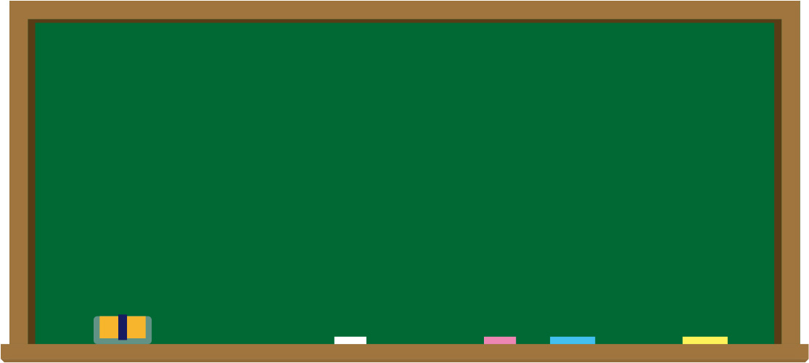
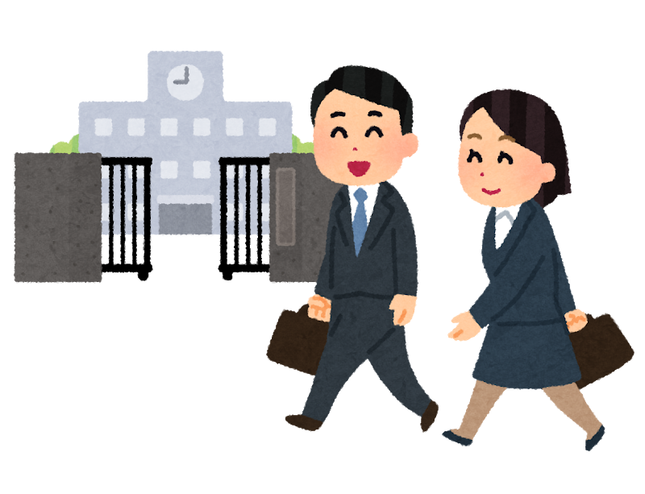

安心・安全な学校生活を送るために
～生徒のみなさんが先生から、「おかしいな」「モヤモヤするな」
「イヤだな」と感じることをされたとき～

「性暴力」※は人間の尊厳を著しく損なう行為です。
教職員から「性暴力」が生徒のみなさんに及ぶことのないように、ルールを決める法律があります。
例えば、
〇 先生は、生徒の体に、必要もないのに触りません。
〇 先生は、学校の中や学校の外で生徒と、
校長先生の許可なく二人きりになりません。
〇 先生は、生徒と個人的な連絡を行いません。
○ 先生たちと生徒の皆さんとの間に交際関係は成立しません。

先生たちは、学校の中でも、学校の外でも、ルールを守ります。もしも、ルールを守らない先生がいたら、みなさんは「イヤです」と言ってよいのです。我慢せず、ほかの先生や保護者など、信頼できる大人に相談しましょう。
まわりの大人に話したくないときには、相談シートに書いて送ったり、相談窓口に話したりすることができます。
児童・生徒を教職員等による性暴力から守るための第三者相談窓口

※ 性暴力とは、性的な言葉や行動で人を傷つけること。直接体に触る行為だけでなく、覗いたり見せつけたり、相手が嫌がっているのに性的な言葉を言ったり、SNSメールで性的な言葉を送る行為も性暴力です。

